PREFA VK-Saumrinne R/L P.10 dunkelgr 19 P.10 Dunkelgrau

PREFA

Eigenschaften

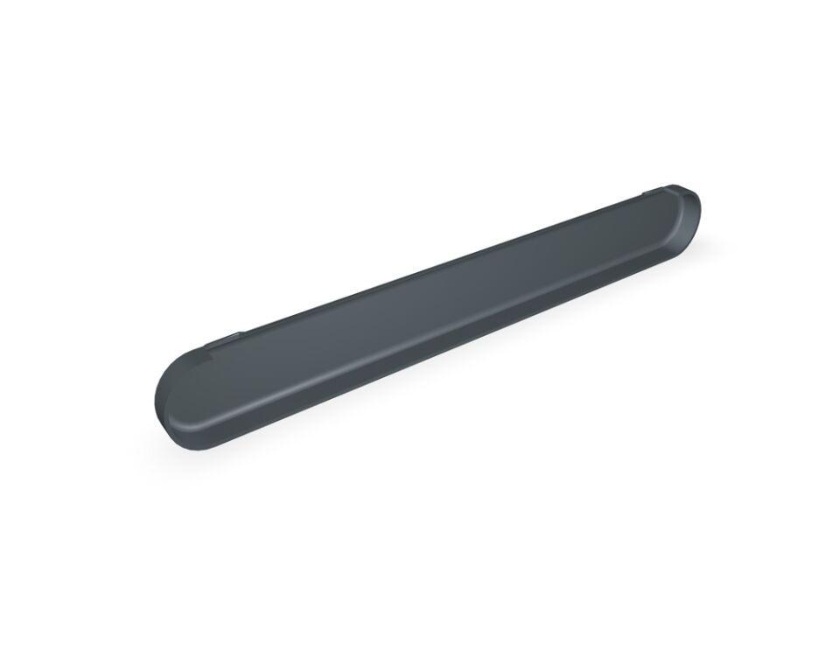

GTIN:

4043111138855

HAN:

200223

Farbton

dunkelgrau

Oberfläche

pulverbeschichtet

Produkt

Endstücke

Querschnittsform

halbrund

Werkstoff

Aluminium

Breite (mm)

200,00

Länge (mm)

1.200,00